« Использование метода наглядного моделирования в процессе формирования связной монологической речи у детей пятого года жизни »

Автор составитель: Сидельникова Людмила Анатольевна
Воспитатель, ГКУЗ ВО «АДРС» г. Александров

Содержание
Введение……………………………………………………………..………….3
ГЛАВА 1. Теоретические аспекты проблемы формирования связной речи дошкольников ………………………………………………………….………6
1.1. Понятие связной речи и ее значение для развития ребенка…………………………………………………………………………..6
1.2.Особенности развития связной монологической речи детей дошкольного возраста……………………………………………..……….…12
1.3.Моделирование как ведущий метод развития связной монологической речи дошкольников………………………………..……………………….…15
1.4.Вопросы развития связной монологической речи у детей дошкольного возраста методом моделирования в психолого-педагогической литературе………………………………………………………………..……19
Глава 2. Экспериментальное изучение проблемы формирования связной монологической речи у детей пятого года жизни методом моделирования……………………………………….………….…………….22
2.1. Изучение особенностей развития связной монологической речи у детей пятого года жизни……………………………………..……………….22
2.2. Организация деятельности по формированию связной монологической речи детей пятого года жизни методом моделирования……………….......25
2.3. Результаты опытной работы по формированию связной монологической речи детей пятого года жизни методом моделирования …………………………………..……………………………………….……..41
Заключение………………………………………..………………….………..43
Список литературы…………………………………………...……….………45
Приложение………………………….. ………………………...…………….47

Введение
В соответствии с ФГОС дошкольного образования, сегодня на первом месте стоит задача развития ребенка. Установка на развитие — современная стратегия обучения родному языку детей дошкольного возраста. Одной из задач образовательной области «Речевое развитие» является - развитие связной, грамматически правильной монологической речи [15].
Проблема развития связной речи детей рассматривается в трудах таких ученых, как Е. И. Тихеева, А. М. Бородич, Ф. А. Сохин, Л. С. Выготский, А. А. Леонтьев, В. П. Глухов, Т. Б. Филичева, Л. Н. Ефименкова, Т. А. Ткаченко, Н. С. Жукова, Д.Б. Эльконини др.
Целевые ориентиры ФГОС ДО направлены на развитие и воспитание выпускника детского сада, который хорошо владеет устной речью, может выражать свои мысли и желания, строить речевые высказывания в ситуации общения. Педагогу важно побуждать детей к речевой деятельности, стимулировать речевую активность не только в процессе свободного общения, но, прежде всего, в процессе специально организованного обучения [15]. В этой связи возникла необходимость вести целенаправленную систематическую работу по развитию связной речи, используя на занятиях более эффективные, целесообразные, интересные и занимательные для детей методы, которые способствуют появлению интереса у воспитанников к данному виду речевой деятельности. В качестве таких методов можно выделить наглядное моделирование. Метод моделирования, разрабатывался Д.Б.Элькониным, Л.А.Венгером, Н.А.Ветлугиной, Н.Н.Поддьяковым. Он заключается в том, что мышление, речь ребенка развивают с помощью специальных схем, моделей, которые в наглядной и доступной для него форме воспроизводят скрытые свойства и связи того или иного объекта. Метод наглядного моделирования помогает ребенку зрительно представить абстрактные понятия (например, текст), научиться работать с ним.
Исходя из этого, проблема исследования – поиск эффективных условий использования метода моделирования в формировании связной монологической речи детей пятого года жизни.
Объектом исследования является процесс, развития связной речи детей пятого года жизни.
Предмет - использование метода моделирования в формировании связной монологической речи детей пятого года жизни.
Целью работы является теоретическое обоснование и экспериментальная апробация условий использования метода моделирования в формировании связной монологической речи детей пятого года жизни, разработка конспектов образовательной деятельности по формированию связной монологической речи с использованием наглядных моделей.
Цель работы конкретизируется в следующих задачах:
1.​ Раскрыть особенности развития связной монологической речи дошкольников.
2.​ Выявить особенности развития связной монологической речи у детей дошкольного возраста.
3.​ Охарактеризовать метод моделирования как результативный метод формирования связной монологической речи дошкольников.
4.​ Провести опытно - экспериментальную работу по использованию метода моделирования в формировании связной монологической речи детей пятого года жизни, проанализировать результат.
Гипотезой исследования является предположение о том, что использование метода моделирования в формировании связной монологической речи детей пятого года жизни будет эффективно при соблюдении следующих условий:
- поэтапность организации работы со схемами - моделями;
- использование схем – моделей на занятиях, направленных на развитие связного высказывания: пересказ, описание картины, творческий рассказ и т.д.;
- доступность для детей пятого года жизни изображаемых объектов на мнемодорожках и таблицах.
Для решения поставленных задач были использованы следующие методы: теоретический анализ психолого-педагогической литературы, связанной с аспектами проблемы исследования; педагогическое наблюдение, беседа, педагогический эксперимент, педагогическая диагностика.
Практическая значимость исследования заключается в том, что выяснено влияние метода моделирования на формирование связной монологической речи детей; разработаны конспекты занятий и мнемотаблицы. Данные разработки могут быть использованы в процессе формирования связной монологической речи детей пятого года жизни в дошкольных образовательных организациях разного вида.
База исследования: МБДОУ д/с № 15, города Александров

ГЛАВА 1. Теоретические аспекты проблемы формирования связной речи дошкольников
1.1. Понятие связной речи и ее значение для развития ребенка.
Под связной речью понимают смысловое развернутое высказывание (ряд логически сочетающихся предложений), обеспечивающее общение и взаимопонимание. Связность – это адекватность речевого оформления мысли говорящего или пишущего с точки зрения ее понятности для слушателя или читателя. Следовательно, основной характеристикой связной речи является ее понятность для собеседника.
Связная речь – это такая речь, которая отражает все существенные стороны своего предметного содержания. Речь может быть несвязной по двум причинам: либо потому, что эти связи не осознаны и не представлены в мысли говорящего, либо эти связи не выявлены надлежащим образом в его речи [1].
В методике термин «связная речь» употребляется в нескольких значениях:
- процесс, деятельность говорящего;
- продукт, результат этой деятельности, текст, высказывание;
- название раздела работы по развитию речи.
Как синонимические используются термины «высказывание», «текст». Высказывание – это и речевая деятельность, и результат этой деятельности: определенное речевое произведение, большее, чем предложение. Связная речь – это единое смысловое и структурное целое, включающее связанные между собой и тематически объединенные, законченные отрезки.
Основная функция связной речи – коммуникативная. Она осуществляется в двух основных формах – диалоге и монологе. Каждая из этих форм имеет свои особенности, которые определяют характер методики их формирования.
Диалогическая речь представляет собой особенно яркое проявление коммуникативной функции языка. Главной особенностью диалога является чередование говорения одного собеседника с прослушиванием и последующим говорением другого.
Монологическая речь – связное, логически последовательное высказывание, протекающее относительно долго во времени, не рассчитанное на немедленную реакцию слушателей. Она имеет несравненно более сложное строение, выражает мысль одного человека, которая неизвестна слушателям. Поэтому высказывание содержит более полную формулировку информации, оно более развернуто.
В монологе необходимы внутренняя подготовка, более длительное предварительное обдумывание высказывания, сосредоточение мысли на главном. Здесь тоже важны неречевые средства (жесты, мимика, интонация), умение говорить эмоционально, живо, выразительно, но они занимают подчиненное место. Монологическая речь стимулируется внутренними мотивами, и ее содержание и языковые средства выбирает сам говорящий. Следовательно, монологическая речь является более сложным, произвольным, более организованным видом речи и поэтому требует специального речевого воспитания.
Всякое связное монологическое высказывание характеризуется рядом признаков. Выделяются такие основные признаки: целостность (единство темы, соответствие всех микротем главной мысли); структурное оформление (начало, середина, конец); связность (логические связи между предложениями и частями монолога); объем высказывания; плавность (отсутствие длительных пауз в процессе рассказывания).
Связные высказывания детей можно охарактеризовать с разных точек зрения: по функции (назначению), источнику высказывания, ведущему психическому процессу, на который опирается ребенок.
В зависимости от функции (назначения) выделяют четыре типа монологов: описание, повествование, рассуждение и контаминацию (смешанные тексты). В дошкольном возрасте наблюдаются преимущественно контаминированные (смешанные) высказывания, в которых могут использоваться элементы всех типов с преобладанием одного из них.
Описание – это характеристика предмета в статике. В описании выделяется общий тезис, называющий объект, затем идет характеристика существенных и второстепенных признаков, качеств, действий. Завершает описание итоговая фраза, выражающая оценочное отношение к предмету. Структура описания «мягкая», вариативная. При описании важными являются лексические и синтаксические средства, направленные на определение объекта, его признаков. Поэтому используются эпитеты, метафоры, сравнения. Для описания характерна перечислительная интонация.
В детском саду дети описывают картинки, игрушки, предметы, интерьер, явления природы, людей.
Повествование – это связный рассказ о каких-нибудь событиях. Его основой является сюжет, развертывающийся во времени. Повествование служит для рассказа о развивающихся действиях и состояниях (повествование о фактах, событиях, о состоянии и настроении, о переживаниях). Материал в нем излагается на основе тех смысловых связей, которые подсказаны жизненной ситуацией. Последовательность событий определяется их фактическим ходом. Поэтому структура повествования жесткая, т.е. она требует определенной последовательности, не допускает перестановки (начало события, его развитие и конец). В повествовательных монологах используются средства, передающие развитие действия: видовременные глагольные формы; лексика, обозначающая время, место, образ действия; слова для связи предложений.
Дети дошкольного возраста составляют рассказы на наглядной основе и без опоры на наглядность.
Рассуждение – это логическое изложение материала в форме доказательства. В рассуждении содержится объяснение какого-либо факта, аргументируется определенная точка зрения, раскрываются причинно-следственные связи и отношения. В рассуждении обязательны две смысловые части: первая – то, что объясняется или доказывается; вторая – само объяснение или доказательство. В его структуре выделяются тезис (обычно начальное предложение), доказательства выдвинутого тезиса и вывод-заключение. Если в описании преобладают средства выражения определительных отношений, а в повествовании – средства выражения последовательности действий, то в рассуждении используются различные способы выражения причинно-следственных отношений, придаточные предложения с союзом потому что, глагольные словосочетания, имена существительные в родительном падеже с предлогами от, с, из-за, вводные слова, частица ведь и бессоюзная связь, а также слова вот, например.
Дети дошкольного возраста овладевают наиболее простыми рассуждениями разговорного стиля.
В детском саду детей обучают двум основным типам монологов – самостоятельному рассказу и пересказу. Они отличаются друг от друга тем, что в первом случае ребенок отбирает содержание для высказывания и оформляет его самостоятельно, а во втором материалом для высказывания служит художественное произведение.
В зависимости от источника высказывания можно выделить монологи: 1) по игрушкам и предметам, 2) по картине, 3) из опыта, 4) творческие рассказы.
Рассказывание по игрушкам и рассказывание по картинам. Игрушки, предметы и картины служат прекрасным материалом для обучения разным типам высказываний, поскольку они подсказывают содержание речи. При описании дети опираются на восприятие наглядного материала, вычленяют характерные признаки предметов и явлений. Часто в описание включается и рассказ о выполненных или возможных действиях с игрушкой или предметом, о том, как появились эти вещи у ребенка (т. е. здесь имеет место контаминация). В повествовательных монологах дети передают определенный сюжет, подсказанный картиной, готовой игровой ситуацией, созданной при помощи игрушек, а также придумывают рассказ по картине, с выходом за рамки изображенного, или по игрушкам (одной или нескольким). В рассказывании по игрушкам и картинам дети учатся отбирать предметно-логическое содержание для описаний и повествований, приобретают умения выстраивать композицию, связывать части в единый текст, избирательно пользоваться языковыми средствами.
Рассказывание из опыта опирается на представления, полученные в процессе наблюдений, а также разных видов деятельности, и отражает переживания и чувства ребенка. В монологах из коллективного и индивидуального опыта формируются навыки и повествования, и описания, и рассуждения.
Творческие рассказы – это рассказы о вымышленных событиях. Под творческим рассказыванием в методике понимают деятельность, результатом которой является придумывание детьми сказок, реалистических рассказов с самостоятельно созданными образами, ситуациями, логически построенных, облеченных в определенную словесную форму. Реалистический рассказ отражает существующие в природе предметы и явления, хотя в личном опыте ребенка они не встречались. Сказки чаще всего представляют собой отражение художественного опыта, накопленного детьми при восприятии и пересказе народных и литературных сказок. Дети могут сочинять также и небылицы. Творческими могут быть сочинения не только повествовательного, но и описательного характера.
В зависимости от ведущего психического процесса, на который опирается детское рассказывание, в методике принято выделять рассказы по восприятию, по памяти, по воображению.
Рассказывание по зрительному, осязательному или слуховому восприятию носит описательный характер и подводит ребенка к рассуждениям. Дети рассказывают о тех предметах или явлениях, которые воспринимают в данный момент. Содержание текстов, создаваемых детьми, определяют сами предметы и явления, а наглядно воспринимаемые признаки и качества облегчают выбор соответствующих языковых средств. К данному виду рассказывания относятся описания игрушек, картин, натуральных предметов, явлений природы. В рассказывании по восприятию обеспечивается единство сенсорного, умственного и речевого развития.
Рассказывание по памяти – это рассказывание из опыта, о пережитом, воспринятом ранее. Это более сложная деятельность, чем рассказывание по восприятию. Она опирается на произвольную память.
Рассказывание по воображению – это творческие рассказы детей. С психологической точки зрения основой творческих рассказов является творческое воображение. В новых комбинациях детьми используются представления, хранящиеся в памяти, ранее усвоенные знания.
Обучение связной речи можно рассматривать и как цель, и как средство практического овладения языком. Освоение разных сторон речи является необходимым условием развития связной речи, и в то же время развитие связной речи способствует самостоятельному использованию ребенком отдельных слов и синтаксических конструкций. Психологи подчеркивают, что в связной речи отчетливо выступает тесная связь речевого и умственного воспитания детей. Ребенок учится мыслить, учась говорить, но он также и совершенствует речь, учась мыслить (Ф. А. Сохин) [11].
Связная речь выполняет важнейшие социальные функции: помогает ребенку устанавливать связи с окружающими людьми, определяет и регулирует нормы поведения в обществе, что является решающим условием для развития его личности.
Обучение связной речи оказывает влияние и на эстетическое воспитание: пересказы литературных произведений, самостоятельные детские сочинения развивают образность и выразительность речи, обогащают художественно-речевой опыт детей.
1.2.Особенности развития связной монологической речи детей дошкольного возраста.
Развитие связной речи происходит постепенно вместе с развитием мышления и связано с усложнением детской деятельности и формами общения с окружающими людьми[2].
Основы будущей связной речи закладываются на первом году жизни, в процессе непосредственно-эмоционального общения со взрослым.
Постепенно отношения взрослого и ребенка обогащаются, расширяется круг предметов, с которыми он сталкивается, а слова, которые раньше выражали только эмоции, начинают становиться для малыша обозначениями предметов и действий. Ребенок овладевает своим голосовым аппаратом, приобретает умение понимать речь окружающих.
В дошкольном возрасте происходит отделение речи от непосредственного практического опыта. В ролевой игре, ведущей деятельности дошкольников, возникают и новые виды речи: речь, инструктирующая участников игры, речь-сообщение, повествующая взрослому о впечатлениях, полученных вне контакта с ним. Речь приобретает форму монологической, контекстной.
Учеными доказано, что уровень речевого развития зависит от уровня развития общения у детей. Форма высказывания зависит от того, как понимает ребенка собеседник. Речевое поведение собеседника влияет на содержание и структуру речи ребенка. Например, в общении со сверстниками дети в большей мере используют контекстную речь, поскольку им надо что-то объяснить, в чем-то убедить. В общении со взрослыми, легко понимающими их, дети чаще ограничиваются ситуативной речью [9].
Наряду с монологической речью продолжает развиваться и диалогическая речь. В дальнейшем обе эти формы сосуществуют и используются в зависимости от условий общения [5].
Переход от ситуативной речи к контекстной, по мнению Д.Б. Эльконина, происходит к 4-5 годам. С усложнением грамматической структуры речи высказывания становятся все более развернутыми и связными.
В младшем дошкольном возрасте речь связана с непосредственным опытом детей, что отражается на формах речи. Для нее характерны неполные, неопределенно-личные предложения, состоящие часто из одного сказуемого; названия предметов заменяются местоимениями. В рассказах ребенка переплетаются факты, из материала на заданную тему с всплывающими на поверхность фактами из личного опыта. Дети 4-5 лет пересказывают сказки и короткие рассказы, самостоятельно рассказывают по игрушкам и картинкам. Вместе с тем их связная речь еще несовершенна. Они не умеют правильно формулировать вопросы, дополнять и поправлять ответы товарищей. Их рассказы в большинстве случаев копируют образец взрослого, содержат нарушения логики; предложения внутри рассказа часто связаны лишь формально (словами еще, потом) [5].
В старшем дошкольном возрасте монологическая речь совершенствуется: дети осваивают разные типы связных высказываний (описание, повествование, отчасти рассуждение) с опорой на наглядный материал и без опоры. Усложняется синтаксическая структура детских рассказов, увеличивается количество сложносочиненных и сложноподчиненных предложений. Вместе с тем у значительной части детей эти умения неустойчивы. Дети затрудняются в отборе фактов для своих рассказов, в логически последовательном их расположении, в структурировании высказываний, в их языковом оформлении.
Связная речь является ситуативной или контекстной. Ситуативная речь связана с конкретной ситуацией, и говорящий может полностью не отражать в речи содержания своей мысли. Контекстная речь требует построения высказывания без учета ситуации, с опорой только на языковые средства.
Своевременное формирование грамматического строя языка ребенка является важнейшим условием его полноценного речевого и общего психического развития, поскольку язык и речь выполняют ведущую функцию в развитии мышления и речевого общения, в планировании и организации деятельности ребенка, самоорганизации поведения, в формировании социальных связей. Язык и речь — это основное средство проявления важнейших психических процессов — памяти, восприятия, эмоций[3].
Современный ребенок в предшкольном периоде полностью овладевает системой родного языка. Он способен связно говорить и полно излагать свои мысли, строить развернутые сложные предложения, пересказывать художественные произведения, самостоятельно составлять высказывания разных типов.
1.3.Моделирование как ведущий метод развития связной монологической речи дошкольников.
Проблемы содержания и методов обучения монологической речи в детском саду плодотворно разрабатывались А.М. Бородич, Н.Ф. Виноградовой, Л.В. Ворошниной, В.В. Гербовой, Э.П. Коротковой, Н.А. Орлановой, Е.А. Смирновой, Н.Г. Смольниковой, О.С. Ушаковой, Л.Г. Шадриной и др. Изучались особенности связной речи детей, методики обучения разным типам текстов с опорой на разные источники высказываний. Авторами определены цели и задачи развития связной речи, методические принципы, созданы системы занятий, обучающих различным видам связных высказываний, рассмотрены специфические условия овладения детьми связной речью.
Известно, что С. Рубинштейн, А. Леушина, Д. Эльконин, Л. Выготский считали: рассматривание картин, иллюстраций, схем способствует стремлению детей называть характерные признаки представленных на них объектов, рассказывать о них. При этом очень важно, чтобы все элементы на схеме, рисунке были расположены в нужной для развернутого высказывания последовательности.
Широкую известность приобрели работы Л.А. Венгера и его учеников по проблемам моделирования в различных видах деятельности: для обучения связной речи используются схематические изображения персонажей и выполняемых ими действий.
При экспериментальном обследовании дошкольников (П. Я. Гальперин, А. В. Запорожец, С. Н. Карпова, Д. Б. Эльконин) выяснилось, что многие знания, которые ребенок не может усвоить на основе словесного объяснения взрослого или в процессе организованных взрослым действий с предметами, он легко усваивает, если эти знания дают в виде действий с моделями, отражающими существенные черты изучаемых явлений.
Наглядное моделирование – это воспроизведение существенных свойств изучаемого объекта, создание его заместителя и работа с ним.
Метод наглядного моделирования помогает ребенку зрительно представить абстрактные понятия (звук, слово, предложение, текст), научиться работать с ними. Это особенно важно для дошкольников, поскольку мыслительные задачи у них решаются с преобладающей ролью внешних средств, наглядный материал усваивается лучше вербального. Дошкольник лишен возможности, записать, сделать таблицу, отметить что-либо. На занятиях в детском саду в основном задействован только один вид памяти – вербальный [13].
Опорные схемы – это попытка задействовать для решения познавательных задач зрительную, двигательную, ассоциативную память.
Научные исследования и практика подтверждают, что именно наглядные модели являются той формой выделения и обозначения отношений, которая доступна детям дошкольного возраста (Леон Лоренсо С, Хализева Л.М. и др.). Ученые также отмечают, что использование заместителей и наглядных моделей развивает умственные способности дошкольников.
Следовательно, актуальность использования наглядного моделирования в работе с дошкольниками состоит в том, что:
- во-первых, ребенок-дошкольник очень пластичен и легко обучаем, но для детей характерна быстрая утомляемость и потеря интереса к занятию. Использование наглядного моделирования вызывает интерес и помогает решить эту проблему;
- во-вторых, использование символической аналогии облегчает и ускоряет процесс запоминания и усвоения материала, формирует приемы работы с памятью. Ведь одно из правил укрепления памяти гласит: «Когда учишь – записывай, рисуй схемы, диаграммы, черти графики»;
- в-третьих, применяя графическую аналогию, мы учим детей видеть главное, систематизировать полученные представления.
Моделирование это иными словами мнемотехника.
Мнемотехнику в педагогике называют по-разному: Воробьева Валентина Константиновна называет эту методику сенсорно-графическими схемами, Ткаченко Татьяна Александровна – предметно-схематическими моделями, Глухов В. П. – блоками-квадратами, Большева Т. В. –коллажем, Ефименкова Л. Н – схемой составления рассказа. Данная технология имеет:
1. Теоретическую основу. Она базируется на представление о сложной и активной природе процессов запоминания. Опирающихся на целый ряд совместно работающих аппаратов мозговой коры человека, тем самым она открывает широкие возможности для более эффективного заучивания стихотворного текста, пересказа прослушанного или прочитанного рассказа.
2. Формирует воображение, понимание того, что слышишь; способность сохранять в памяти поступившую информацию; .
3. Развивает образное мышление, творческие способности детей, зрительную память.
Цель обучения:
- развитие связной речи;
- преобразование абстрактных символов в образы (перекодирование информации);
- развитие мелкой моторики рук;
- развитие основных психических процессов – зрительной и слуховой памяти, внимания, воображения, ассоциативного и образного мышления;
- помогает овладение приёмами работы с мнемотаблицами и сокращает время обучения.
Отличительные особенности технологии:
- имеет чёткое теоретическое и экспериментальное обоснование;
- приемы запоминания индивидуализированы;
- широко используются образные коды, обеспечивающие быстрое запоминание;
- введено понятие «навык запоминания» и разработана точная система контроля навыка запоминания;
- мнемотаблица – это схема, в которую заложена определенная информация.
Общие задачи для всех видов мнемотаблиц:
- развитие памяти (тренинг по разным приемам запоминания);
- умение анализировать, вычленять части, объединять в пары, группы, целое, умение систематизировать;
- развитие логики;
- развитие образного мышления;
- умение связно мыслить, составлять рассказы, перекодировать информации;
- решение дидактических, образовательных задач;
- развитие смекалки;
- тренировка внимания;
- навык правильного графического изображения.
Виды мнемотаблиц:
- развивающие (тренинг основных психических процессов);
- обучающие.
Использование наглядных моделей заинтересовывает детей и помогает логично, грамотно строить связное высказывание.
1.4. Вопросы развития связной монологической речи у детей дошкольного возраста методом моделирования в психолого-педагогической литературе.
Известно, что С. Рубинштейн, А. Леушина, Д. Эльконин, Л. Выготский считали: рассматривание картин, иллюстраций, схем способствует стремлению детей называть характерные признаки представленных на них объектов, рассказывать о них. При этом очень важно, чтобы все элементы на схеме, рисунке были расположены в нужной для развернутого высказывания последовательности [13].
Проблемы содержания и методов обучения монологической речи в детском саду плодотворно разрабатывались А.М. Бородич, Н.Ф. Виноградовой, Л.В. Ворошниной, В.В. Гербовой, Э.П. Коротковой, Н.А. Орлановой, Е.А. Смирновой, Н.Г. Смольниковой, О.С. Ушаковой, Л.Г. Шадриной и др. Изучались особенности связной речи детей, методики обучения разным типам текстов с опорой на разные источники высказываний. Авторами определены цели и задачи развития связной речи, методические принципы, созданы системы занятий, обучающих различным видам связных высказываний, рассмотрены специфические условия овладения детьми связной речью.
Широкую известность приобрели работы Л.А. Венгера и его учеников по проблемам моделирования в различных видах деятельности: для обучения связной речи используются схематические изображения персонажей и выполняемых ими действий.
При экспериментальном обследовании дошкольников (П. Я. Гальперин, А. В. Запорожец, С. Н. Карпова, Д. Б. Эльконин) выяснилось, что многие знания, которые ребенок не может усвоить на основе словесного объяснения взрослого или в процессе организованных взрослым действий с предметами, он легко усваивает, если эти знания дают в виде действий с моделями, отражающими существенные черты изучаемых явлений.
Необходимыми условиями формирования правильной речи ребенка являются его крепкое здоровье, нормальная работа центральной нервной системы, речедвигательного аппарата, органов слуха, зрения, а также ранообразная деятельность детей, богатство их непосредственных восприятий, обеспечивающих содержание детской речи, высокий уровень профессионального мастерства педагогов. Эти условия не возникают сами по себе, создание их требует большого труда и настойчивости их необходимо постоянно поддерживать, чтобы они превратились в прочные традиции дошкольного учреждения [16].
Выводы по главе I
Связная речь играет ведущую роль в процессе развития ребенка. Связная речь выполняет важнейшие социальные функции: помогает ребенку устанавливать связи с окружающими людьми, познавать окружающий мир, определяет и регулирует нормы поведения в обществе, что является решающим условием для развития его личности.
Обучение связной речи оказывает влияние и на эстетическое воспитание: пересказы литературных произведений, самостоятельные детские сочинения развивают образность и выразительность речи, обогащают художественно-речевой опыт детей.
Развитие связной речи происходит постепенно вместе с развитием мышления и связано с усложнением детской деятельности и формами общения с окружающими людьми.
Многие знания, которые ребенок не может усвоить на основе словесного объяснения взрослого или в процессе организованных взрослым действий с предметами, он легко усваивает, если эти знания дают в виде действий с моделями, отражающими существенные черты изучаемых явлений.

Глава 2. Экспериментальное изучение проблемы развития связной речи детей пятого года жизни методом моделирования
2.1. Изучение особенностей развития связной монологической речи детей пятого года жизни.
С целью изучения особенностей развития связной речи детей старшего дошкольного возраста использовалась методика О.С.Ушаковой, Е.М. Струниной. В диагностике принимали участие дети пяти лет в количестве 12 человек. Методика предполагала выяснение:
1.​ Определить умение детей пересказывать короткие сказки и рассказы с незнакомым им ранее содержанием.
2.Определить умение детей​ составлять рассказ по картинке или об игрушке совместно со взрослым.
3.​ Выявить умение описывать предмет, изображенный на картинке, называя признаки, качества, действия, выражая свою оценку.
4.​ Выявить умение пользоваться разнообразными вежливыми формами речи.
Описание педагогической диагностики:
I. Ребенку сначала пред​лагалось описать куклу.
1.​ Опиши куклу. Расскажи, какая она, что с ней можно делать, как
с ней играют.
Оценка ответов производилась следующим образом. Если ответы ребенка подходили под пункт «А», он получал три балла; если ответы соответствовали «Б» - два балла; если ответы соответствуют «В», ребенок получал один балл.
По результатам диагностики было выявлено следующее:
Высокий уровень развития связной монологической речи – 3 ребёнка (25%);
Средний уровень развития связной монологической речи – 6 детей (50%);
Ниже среднего уровня развития связной монологической речи – 3 ребёнка (25%).
II. Предлагалась серия из 4 картинок, объединенных одним сюжетом.
Предлагали ребенку разложить их в последовательности и составить рассказ.
Уровни:
Высокий: ребенок раскладывает картинки в правильной последовательности, составляет связный рассказ.
Средний: рассказывает с помощью взрослого.
Ниже среднего уровня: перечисляет нарисованное на картинках.
III. Предлагали ребенку составить рассказ (сказку) на самостоятельно выбранную тему.
Уровни:
Высокий: ребенок придумывает рассказ (сказку), дает свое название.
Средний: составляет рассказ с помощью взрослого.
Ниже среднего уровня : не справляется с заданием.
Развитие связной речи ребенка, помимо указанных выше показателей, оценивалось по специальным показателям, которые характеризуют основные качества связного высказывания.
1.Содержательность (в повествовании – умение придумать интересный сюжет, развернуть его в логической последовательности; в описании – раскрытие микротем, признаков, действий). Если ребенок придумывает сюжет, он получает 3 балла; если сюжет заимствован – 2 балла; идет перечисление признаков -1б.
2.Композиция высказывания: наличие трех структурных частей, выстраивание сюжета в логической последовательности – 3 балла; наличие лишь двух структурных частей – 2 балла; отсутствие начала и конца – 1 балл.
3.Грамматическая правильность построения простых и сложных предложений, правильное согласование слов в словосочетаниях и предложениях – 3 балла; использование только простых предложений – 2 балла; однотипные конструкции (назывные предложения) – 1 балл.
4.Разнообразные типы связей между предложениями – 3 балла; использование способов формально-сочинительной связи (через союзы а, и, наречие потом) – 2 балла; неумение связывать между собой предложения – 1 балл.
5.Разнообразие лексических средств (использование разных частей речи, образных слов – определений, сравнений, синонимов, антонимов) – 3 балла; некоторое нарушение точности словоупотребления - 2 балла; однообразие лексики, повторение одних и тех же слов – 1 балл.
6.Звуковое оформление высказывания (плавность, интонационная выразительность, изложение в умеренном темпе) – 3 балла; незначительные заминки и паузы - 2 балла; монотонное, невыразительное изложение – 1 балл.
2.2. Организация деятельности по формированию связной монологической речи детей пятого года жизни методом моделирования.
С детьми средней группы в течение года мы проводили специально организованную педагогическую работу по развитию связной монологической речи с использованием метода моделирования.
Прежде всего, мы определили виды деятельности в которых происходит формирование способностей к наглядному моделированию у детей и развитие воображения. В нашей работе мы остановились на ознакомлении детей с художественной литературой.
Работа проводилась в два этапа.
На первом этапе мы вводили наглядные модели только в процесс пересказывания детьми русских народных сказок. Цель – научить детей с помощью заместителей выделять самые главные события, последовательность изложения; научить детей абстрагироваться (насколько это вообще возможно в данном возрасте) от мелких деталей и подробностей, помочь понять принципы замещения: заместители обладают теми же признаками и свойствами, что и реальные предметы.
Второй этап является творческим и направлен на обучение составлению историй, сказок, рассказов самими детьми с помощью наглядных моделей и схем. Здесь мы включали в работу с детьми разные игры, упражнения, задания на развитие воображения, которые помогали детям стать свободнее, избегать готовых образцов, штампов, шаблонов, и подталкивали к поиску своих оригинальных собственных решений, к свободному высказыванию их и запечатлению.
Для разыгрывания с детьми мы использовали такие сказки, как «Колобок», «Кот, Петух и Лиса», «Лиса и Рак», «Волк и козлята», «Заяц, Лиса и Петух», «Маша и Медведь», «Три медведя», выявляли структуру сказки, развивали умения выделять наиболее существенные моменты.
Наиболее простой вид наглядных моделей – модель сериационного ряда. Она выглядит как постепенно увеличивающиеся полоски разной величины. Например, чтобы разыграть сказку «Репка» нужен жёлтый кружок (репка) и шесть полосок разной длины для персонажей. Вместе с детьми обсуждали, кого из героев произведения должна замещать та или иная полоска. Затем, когда эту часть работы дети успешно осваивали, предлагали самим раскладывать заместители в нужном порядке.
После овладения детьми сериационным рядом мы использовали двигательное моделирование. Для этого мы рассказывали сказку, а дети выполняли все нужные действия (ушёл, пришёл и так далее). Предварительно к сказкам мы подготовили круги одинакового размера, но разных цветов, каждый из которых обозначает конкретный персонаж. Например, к сказке «Лиса, Заяц и Петух» нужны были следующие круги: белый (заяц), оранжевый (лиса), серый (собака), коричневый (медведь), красный (петух).
В некоторых сказках целесообразно сочетать два вида моделирования: двигательный и сериационный ряд. В этом случае дети сначала вспоминают сказку и решают, какому медведю какой круг подходит. Затем мы рассказывает сказку, а дети показывают на соответствующий круг и выполняют с ним простые действия( по сказке «Три медведя»).
Важно, чтобы ребёнок понял принцип замещения. Поэтому до начала занятия мы обсуждали, какой круг и почему замещает какого-либо героя сказки. Ребёнок может использовать заместители на основе цвета, характерного для внешнего вида персонажа (например, круг красного цвета будет обозначать Красную Шапочку). Если брать за основу соотношение величин героев (например, в сказке «Теремок»), тогда заместителями будут полоски разной длины. Возможно также использование символики цвета, когда положительный герой обозначается светлыми тонами, а отрицательный – тёмными (например, Баба Яга или Злой Волк могут обозначаться чёрным кругом, а Добрый Молодец – белым).
Мы помогали ребятам не просто играть с предметами-заместителями, а чётко соблюдать последовательность действий сказки (это поможет им анализировать основные события и связь между ними). Теперь ребёнок делает не то, что ему хочется в данный момент, а то, что нужно для решения задачи – показать основные действия и события сказки. Например, сказка «Снегурушка и лиса». После прочтения слов о том, как Снегурушка отпрашивается у дедушки и бабушки в лес погулять, ребята выкладывали кружок, обозначающий Снегурушку возле дедушки и бабушки, мы зарисовывали эту ситуацию на схеме. Затем последовательно зарисовывали следующие эпизоды. Каждая схема делалась нами после того, как дети с помощью кружков изображали соответствующую ситуацию. Далее детям предлагалось по этим рисункам рассказать сказку. Если дети путали последовательность рисунков, то мы лишние прикрывали листом бумаги, оставляя открытым только тот рисунок, по которому они должны рассказывать в данный момент. Данное задание не предусматривает дословный пересказ. Оно направлено на то, чтобы научить детей воспринимать и передавать общий смысл прочитанной сказки, выделять основные происходящие в ней события.
Постепенно дети учились соотносить два вида действительности (изображаемая и изображающая, моделируемая и моделирующая), рассматривать и использовать одну из них как копию или заместитель другой. У детей появлялась возможность придумывать собственные истории, рассказы, сказки, то есть в работу включалось воображение. И эта работа предусматривается на втором этапе введения моделей и схем при ознакомлении с художественной литературой.
Чтобы дети почувствовали в себе и желание творить, поверили в свой успех, мы проводили подготовительную работу, которая заключалась в формировании у детей внутреннего комфорта, бесстрашия перед новым шагом, ощущения полноты жизни. Поэтому был подобран комплекс игр и упражнений «открытого типа», то есть имеющие не единственное верное решение, и одновременно развивающие наблюдательность. Например, игры «Хорошо-плохо», «Какой-какая», «На что похожи(а)», «Цепочка слов», «Что это может быть?» и другие. Эта работа проводилась следующим образом: вводился сказочный персонаж, от имени которого давались задания. Например, это может быть сказочница или художник. Он (или она) сообщали, что принёс (принесла) волшебный кружок. Прикатиться он только к тому, кто сам придумает, на что (на кого) этот кружок похож. В течение года мы провели целую серию подобных занятий с участием кружков самых разных цветов (синий, зелёный, белый, коричневый, чёрный), фигурки разных форм (треугольник, квадрат, круг, овал), палочки разной длины. И постепенно почти ко всем детям пришла свобода фантазии, ребята придумывали что-то своё, почти исчезли беспомощные повторы уже услышанных ответов.
Затем задания немного усложнялись. Например, после прочтения сказки «Смоляной бычок» мы предложили оранжевый кружок и попросили детей придумать, кто такой, похожий на этот кружок мог бы прийти к бычку и потом что-то принести Тане. Такое же задание использовалось к сказке «Лисичка со скалочкой», «Колобок», «Теремок» и др.
Очень важно отметить, что ребята не просто придумывают, свободно фантазируют, а решают задачу с вполне определёнными условиями. На этом этапе работы дети научились представлять предметы, отталкиваясь только от одного видимого признака. Теперь уже можно было давать задание, представить, придумать некоторую целостную ситуацию, ввести её в несложный сюжет, включить её в свою выдумку, хотя и с опорой на наглядную реальность. Детям предлагалось от имени художника дорисовать картину: на листе бумаги схематично изображён человечек. Детям предлагается придумывать про человечка, а воспитатель должен зарисовывать всё, что дети предложат. После окончания изобразительной части работы, мы предлагали задание: придумать про мальчика любую историю. Позже давали задания: придумать домик и того, кто в нём живёт и рассказать, что с ним однажды случилось; а также про цветок и бабочку, поезд и котёнка, грузовую машину и др.
Затем задания усложнялись, уменьшалась опора на реальность. Ведь ребёнку проще рассказать что-то, когда он видит перед собой детально нарисованные изображения, чем просто представлять себе что-нибудь. Но в то же время рано переводить детей к сочинениям только по собственным представлениям, надо сохранить направленный характер воображения, необходимость следовать определённой задаче. Поэтому мы вновь возвращались к цветным кружкам. Но теперь мы их давали детям индивидуально и не по одному кружку, а для начала по два-три разных цветов. И уже недостаточно просто назвать, на кого или на что они могут быть похожи, а надо придумать, кто это такие и что с ними однажды случилось.
И, конечно, новое задание вызывало новые трудности. Одно дело, когда придумывали все вместе, когда перед глазами была довольно полная картина, и совсем другое, когда надо фантазировать, глядя на кружки. И уже не просто придумать, на что они могут быть похожи, но и составить историю.
Таким образом, дети учились придумывать собственные истории и сказки, у многих отмечалась оригинальность, развёрнутость сюжета, последовательность изложения. Собственные творения получались эмоционально окрашенными, дети избегали повторений, каждый старался сам.
Работу с использованием карт-схем и символов по составлению описательных рассказов об овощах, фруктах, одежде, посуде, временах года мы проводили следующим образом. На первых порах при составлении рассказов мы предлагали карточку с описываемым предметом передвигать от пункта к пункту (окошки со схематическим изображением свойств и признаков, отличительных особенностей предмета). Это делалось для облегчения выполнения задания, так как детям легче описывать предмет, когда он непосредственно видит нужный пункт карты-схемы рядом с описываемым предметом. Затем отделяем друг от друга: держим карточку с описываемым предметом в руке и рассказывем по порядку в соответствии с пунктами карты-схемы.
Так же для того, чтобы повысить интерес к изучаемым материалам, для усвоения принципов замещения и для развития воображения детям предлагалось задание придумать рассказ, используя ленту-схему. На ленте-схеме, расположенной горизонтально или вертикально, изображались по порядку символы обозначающие.
Для составления рассказа о животных:
1. Кличка.
2. Внешний вид.
3. Поведение (повадки).
4. Что любит есть.
5. Как с ним можно играть.
Вместо животного можно предложить описать сказочный персонаж (Колобок, Мышка-норушка, Серый Волк). Эти схемы можно использовать и для развития воображения.
Другим заданием, где используется символика в данном виде деятельности, являлась шифровка различных объектов (домашних и диких, хищных и травоядных животных; овощей и фруктов). Для выполнения задания сначала мы с детьми выделили признаки и свойства, которые будут зашифрованы и придумали несложные символические обозначения.
Вниманию детей предлагались несколько вариантов заданий. По ходу освоения темы материал варьировался, добавляя обозначения какого-либо признака.
I вариант. Мы предлагаем кому-то из детей выбрать животного, которого нужно будет зашифровать. Ребёнок (или несколько детей по очереди) выбирают карточки-символы, отображающие отличительные признаки данного объекта (сезона). Затем выкладывают их перед остальными детьми, и они отгадывают объект (сезон).
II вариант. Кому-то из детей предлагаем отвернуться, а мы с остальными дети сообща выбираем объект (сезон), который хотим зашифровать и раскладываем карточки-символы с соответствующими ему признаками. Повернувшемуся ребёнку предлагалось отгадать кто (что) зашифровано.
III вариант. Мы называем или показываем объект (сезон) и выкладываем карточки-символы с соответствующими признаками, но здесь специально допускаем ошибку. Дети её исправляли.
IV вариант. Мы называем признаки объекта (сезона), дети схематично зарисовывают их. Затем, глядя на свои рисунки, отгадываем зашифрованный объект (сезон).
Для уточнения, закрепления знаний о сезонных изменениях в природе, жизни животных и растений в разное время года большую помощь в работе оказывают упражнения типа:
«Когда это бывает» – мы детям показывали схематичные изображения изменений в природе в разное время года, дети называли сезон;
«Рассели жителей» – мы сообщали, что художник нарисовал дома для каждого из сезонов, но никак не может расселить их обитателей (сезонные изменения в природе). Детям предлагалось помочь ему.
Составление рассказа, с использованием метода моделирования.
Структура занятия по пересказу (Бородич А.М). Занятие по пересказу имеет следующую типовую структуру:
1. Вводная часть. Подготовка детей к восприятию нового произведения, главным образом его идеи (оживление аналогичного личного опыта детей, показ картинки и др.).
2. Первичное чтение без предупреждения о последующем пересказе, чтобы обеспечить свободное художественное восприятие. Эти два этапа опускаются, если произведение уже хорошо знакомо детям.
3. Вторичное чтение с установкой на запоминание и последующий пересказ.
4. Подготовительная беседа (разбор произведения)[4].
При пересказе с использованием серии сюжетных картин вспомогательными средствами являются текст, дающий детям необходимое лексико-грамматическое наполнение речи, а также наглядность, облегчающая построение высказывания и его плана. В пересказе по опорным сигналам использовали схематические картинки. Опорные картинки, являясь визуальным планом, направляем процесс связного высказывания.
Прежде чем начать работу, познакомили детей со значением обозначений, используемых на схеме, и приучили их следовать той последовательности, которая предлагается именно в ней. Мы подобрали игрушки, предметы посуды, овощи, фрукты и т.д., необходимые для составления описательного рассказа.
Выделение существенных признаков предмета вызывало у детей затруднения. Опора на схему и возможность пощупать, понюхать, постучать предметом помогало детям выстраивать связный рассказ.
Составлению описательного рассказа о времени года обязательно предшествовала подготовительная работа, которая проводилась нами на прогулках и в свободное от занятий время. Это систематические наблюдения за состоянием природы и погоды, за их изменением. Как показывает опыт, слова, обозначающие абстрактные понятия, связанные с явлениями природы, например пасмурное небо, моросящий дождь, увядающая трава, необходимо многократно повторять, чтобы они вошли в словарь ребёнка.
Проведённая работа позволяет сделать вывод, что использование схем при составлении описательных рассказов заметно облегчало дошкольникам овладение этим видом связной речи. Наличие зрительного плана делало такие рассказы четкими, связными, полными, последовательными. Эти же и аналогичные схемы используем для составления не только описательных, но и сравнительных рассказов, придумывания загадок о предметах, а также в таком важном и сложном разделе работы, как обучение детей самостоятельной постановке вопросов.
Принципы составления и использования схем.
Лист картона 45х30 см разделен на 6 квадратов.
1. Цвет. В первом квадрате нарисованы красное, желтое, синее и зеленое цветовые пятна. Важно, чтобы они не имели четкой, узнаваемой детьми формы, тогда внимание лучше концентрируется на цвете и не происходит смешения понятий цвет - форма.
2. Форма. Во втором квадрате изображены геометрические фигуры. Их не раскрашивают, чтобы внимание детей концентрировалось на их форме. Если форма описываемой игрушки сложная (кукла, луноход, медведь), этот пункт в рассказах детей опускается, а соответствующая часть схемы закрывается листом белой бумаги.
3. Величина. В квадрате нарисованы 2 игрушки контрастной величины, например большой и маленький мячи. Детям напоминают, что, характеризуя величину предмета, кроме понятия «большой - маленький», надо использовать понятия «высокий - низкий», «длинный - короткий», «широкий - узкий», «толстый - тонкий».
4. Материал. На эту часть листа наклеены 3 прямоугольника одинакового размера из металлической фольги, пластмассы и пленки «под дерево». Они изображают соответственно металл, пластмассу и дерево.
5. Части игрушки. Несколько колец пирамидки нарисованы раздельно. Если игрушка цельная, на части не разбирается (мяч, кубик), этот пункт в рассказах детей опускается, а на рисунке закрывается листком белой бумаги. Причем закрывать нужно только на одном-двух занятиях, чтобы впоследствии дети сами приучались выбирать из схемы нужные пункты в соответствии с особенностями игрушек.
6. Действия с игрушкой. Изображена кисть руки с разведенными пальцами. Поскольку манипуляции с игрушками могут быть самыми разнообразными, важно при объяснении этого пункта детям использовать антонимы и другие приемы расширения глагольного словаря детей.
Мы подобрали игрушки, при описании которых использованы все пункты схемы. Это пирамидка, матрешка, коробочка с мозаикой, коляска для кукол и т.п.
Позже, когда дети хорошо освоили схему, давали игрушки, при описании которых использовались не все пункты (мяч, скакалка, кубик, мишка, кукла и т.п.).
При рассматривании предметов использовали сенсорно-графическую схему В.К. Воробьевой, отражающую сенсорные каналы получения информации о признаках предметов (зрительный, обонятельный, тактильный, вкусовой) и сами признаки. Эта схема помогала определять способы сенсорного обследования предмета и закреплять результаты обследования в наглядном виде.
- Что нам помогает увидеть яблоко – его цвет, форму, величину? Правильно, глаза (помещали на табло карточку с изображением глаза).
- Мы посмотрели на яблоко и увидели, что оно... (красного цвета).
- Найдите карточку, обозначающую красный цвет, поставьте ее в этот карманчик.
- Что еще мы узнаем о яблоке, если внимательно посмотрим на него?
- Верно, какое оно по форме: круглое, треугольное или овальное?
- Выберите нужную карточку и вставьте ее в схему.
(Таким же образом на схеме размещались соответствующие символы величины.)
- Мы увидели глазами, что яблоко красное, круглое, большое. Повторите, что мы увидели?».
(Фразу «Яблоко красное, круглое, большое» дети повторяют несколько раз).
Затем детям предлагали закрыть глаза и по запаху определить местонахождение яблока.
- Что помогает определить запах яблока? (Предлагается разместить на схеме карточку с изображением носа)
- Что можно сказать про яблоко? Какое оно?
- Оно... (при необходимости помочь) душистое, ароматное.
- Давайте повторим вместе: яблоко душистое, яблоко ароматное.
- Подумайте, какой карточкой можно обозначить этот признак?» (Рассматриваются различные символы, выбирается изображение флакона духов, условно обозначающего аромат, запах яблока)
- Погладьте яблоко рукой. Что мы узнали о яблоке? Какое оно? (Гладкое).
- А если надавить на него рукой? Мягкое яблоко или твердое? С помощью чего мы узнали, что яблоко гладкое, твердое?»
(Размещали картинку, изображающую руку, и символы, обозначающие признаки «гладкий», «твердый»)
- Что мы должны сделать, чтобы узнать, какое яблоко на вкус? Правильно, надкусить его, попробовать яблоко разрезается, дети пробуют его.
Схема дополнялась изображением рта и символами вкуса: кислое обозначается изображением лимона, а сладкое – конфеты).
- Что еще вы узнали о яблоке? Чем наполнился ваш рот, когда вы разжевали яблоко?
(Соком?)
- Какое яблоко?» (Сочное.)
Дети подбирали символ, обозначающий сочность (стакан с соком), и дополняют им схему.
Взрослый (показывая карточку со знаком вопроса).
- Это знак вопроса. К какой группе предметов можно отнести яблоко?
- Правильно, к фруктам. Какой карточкой обозначим это?
- Правильно, фрукты растут на деревьях. Изображение дерева напомнит нам, что яблоко относится к фруктам.
В процесс обследования предметов включали словарные упражнения, например на подбор синонимов: «Яблоко красное, спелое. Как по-другому можно сказать, какое оно?» (Румяное). На словообразование: «У яблока красный бок, как сказать одним словом, какое яблоко?» (Краснобокое). Яблоко чуть кислое и чуть сладкое. Как сказать одним словом, какое оно? (Кисло-сладкое).
Индивидуальное и хоровое повторение словосочетаний и предложений помогало закрепить в речи детей образцы согласования слов и различные синтаксические формы.
После рассматривания предмета мы детям предлагали рассказать о нем, опираясь на образец:
- Послушайте, как много мы узнали о яблоке: это яблоко, оно красное, круглое и большое. Яблоко ароматное, на ощупь гладкое и твердое, на вкус сочное, кисло-сладкое. Яблоки относятся к фруктам. Они очень полезные и вкусные.
В образце описания яблока мы повторяли ход исследовательской деятельности детей, в этом случае удавалось продемонстрировать конструкции сложноподчиненных предложений и межфразовую связь. Например:
- Это яблоко. Если его рассмотреть, то мы увидим, что оно румяное, круглое и большое. Если понюхать, то можно узнать, что яблоко душистое. Когда яблоко трогаем, то чувствуем: оно гладкое и твердое. А откусив кусочек от яблока, узнаем, что это сочный, кисло-сладкий плод. Яблоки - полезные фрукты!
Описание яблока мы обязательно сопровождали движением указки по составленной модели, тем самым давали образец использования модели в качестве наглядного плана.
На следующем этапе обучения описательной речи дети уже самостоятельно составляли наглядные планы для рассказов о фруктах и овощах. Со временем карточки с изображением сенсорных источников получения информации (глаз, нос, рот, рука и др.) убирают – схема рассказа упрощались.
При описании других объектов (игрушки, одежда, посуда, животные, времена года и пр.) применяли модели, рекомендуемые Т.А. Ткаченко. Их модифицировали таким образом, чтобы они отражали параллельную (лучевую) связь предложений в рассказе.
На этапе усвоения содержания и структуры рассказа продолжали формировать действия по использованию моделей, поэтому схемы описаний давали готовые. Они представляли обобщенный план описания. Если предыдущие модели иллюстрировали конкретные признаки конкретного предмета, то в новой модели признаки обозначались обобщенно.
Дети, ориентируясь на обобщенные символы цвета, величины, материала и т.п., самостоятельно определяли признаки описываемого объекта и перечисляли их в своем рассказе.
Труднее всего было научить детей осознанно использовать различные способы межфразовой связи. Непроизвольно, подражая нашим образцам, дети чаще употребляли такой способ связи, как повтор, реже – местоименную связь, при этом практически не использовали синонимы.
Для совершенствования связности описаний необходима была специальная работа.
Обучение начинали со сравнения связного описания и деформированного. Оба описания предъявляли детям один за другим. Рассказы сопровождали показом одной и той же модели.
1. Это груша. Груша желтая, с темными крапинками. Груша большая и на ощупь мягкая. Груша очень сочная и сладкая. Груша относится к фруктам.
2. Груша. …Желтый цвет. Есть крапинки. Еще большая. …Мягкая. Много сока. Сладкая груша. Фрукты.
Указка, следуя за нашим описанием, привлекала внимание детей к повторению слова «груша» (в первом рассказе), а во втором - она показывала только на символы признаков.
Далее обсуждался вопрос: «Какой рассказ лучше? Почему?». Детей подводили к выводу: в первом рассказе все предложения связаны друг с другом, они «дружат». Такой рассказ легче понять. Дети повторяли правильный образец, а затем по такой же схеме описывали по готовым моделям знакомые предметы.
На последующих занятиях детям предлагали сравнить описание, в котором использовался только повтор, и описание, построенное с использованием не только повтора, но и местоименной связи.
1. Это кошка. Кошка серая, с белой грудкой. У кошки маленькие треугольные уши и длинные жесткие усики. У кошки пушистый хвост, а на лапках мягкие подушечки. Кошка любит лакать молоко. У кошки котята.
2. Это кошка Мурка. Она серая с белой грудкой. У кошки маленькие треугольные ушки и длинные жесткие усы. У нее длинный пушистый хвост, а на лапках мягкие подушечки. Кошка любит лакать молоко. У нее котята.
Мы обращали внимание на то, что и в том, и в другом рассказе предложения «дружат». Но в первом рассказе слово «кошка» повторяется очень часто – рассказ воспринимается хуже. Предлагали вспомнить, какие слова прозвучали во втором рассказе вместо слова «кошка»
Этой работе предшествовали упражнения на подбор синонимов «Назови по-другому». Для понимания детьми взаимозаменяемости слов использовали знак равенства (зверь, животное, четвероногое, мурлыка, Мурка).
Это кошка Мурка. Мурка серая, с белой грудкой. У нее маленькие чуткие ушки и жесткие, как щетинки, усы. У этого зверя длинный пушистый хвост и мягкие лапки. Это животное любит молоко, мясо и рыбку.
2.3. Результаты опытной работы по формированию связной монологической речи детей пятого года жизни методом моделирования
Повторно нами была проведена диагностическая методика по выявлению уровня развития связной монологической речи дошкольников пятого года жизни.
По результатам диагностики было выявлено следующее
(Приложение 2):
Высокий уровень развития связной монологической речи – 9 детей(75%).
Средний уровень развития связной монологической речи – 3 ребёнка(25%).
Наметилась положительная динамика развития связной речи.
Большинство детей стали лучше осознавать структуру, т. е. композиционное строение связного высказывания (начало, середина, конец), легче воспринимать и перерабатывать зрительную информацию, сохранять её в памяти и воспроизводить, правильно связывать сюжет, выстраивать между собой части сюжета и передавать последовательно готовый текст без помощи воспитателя, научились самостоятельно составлять мнемотаблицы, составлять по ним описательные и повествовательные рассказы, повысилась познавательная активность детей.
Выводы по главе II
По итогам работы можно сделать вывод, что показатели связной монологической речи улучшились. Дети лучше стали пересказывать, составлять рассказы по картинкам, используя мнемосхемы. Тексты стали более связные, выстроенные в логической последовательности. В результате использования метода мнемотехники, расширился не только словарный запас детей, но и знания об окружающем мире, появилось желание пересказывать — дети поняли, что это совсем не трудно. Результаты итоговой диагностики и проявления детей по ходу работы свидетельствуют об эффективности использования метода моделирования в развитии связной монологической речи.

Заключение
Связная речь – это развернутое изложение определенного содержания, которое осуществляется логично, последовательно и точно, грамматически правильно и образно. Связная речь занимает важное место в общении ребенка со сверстниками и взрослыми, отражает логику мышления ребенка, его умение осмысливать воспринимаемую информацию и правильно, грамотно выражать ее. Она является показателем того, насколько ребенок владеет лексикой родного языка, отражает уровень умственного, эстетического и эмоционального развития ребенка.
Анализ научно-методической литературы показал, что любое связное высказывание монологического типа требует развития у детей следующих умений: понимать тему; отбирать материал к высказыванию; систематизировать материал; совершенствовать высказывание; строить высказывания в определенной композиционной форме, выражать свои мысли правильно. Эти общие умения конкретизируются при овладении тем или иным типом связной речи. Все исследователи данной проблемы единодушно подчеркивают роль специального обучения в становлении и развитии монологической речи у детей дошкольного возраста.
Наглядное моделирование – это воспроизведение существенных свойств изучаемого объекта, создание его заместителя и работа с ним. Научные исследования и практика подтверждают, что именно наглядные модели являются той формой выделения и обозначения отношений, которая доступна детям дошкольного возраста. Ученые также отмечают, что использование заместителей и наглядных моделей развивает умственные и речевые способности дошкольников.
Многие знания, которые ребенок не может усвоить на основе словесного объяснения взрослого или в процессе организованных взрослым действий с предметами, он легко усваивает, если эти знания дают в виде действий с моделями, отражающими существенные черты изучаемых явлений.

Список литературы
1. Алексеева, М.М. Методика развития речи и обучения родному языку дошкольников/ М.М. Алексеева, В.И. Яшина.– М.: Академия, 2000. – 400 с.
2. Арушанова, А.Г. Речь и речевое общение детей/ А.Г. Арушанова. – М.: Мозаика – Синтез, 2002. –272 с.
3. Бородич, А.М. Методика развития речи детей/А.М. Бородич. – М.: Просвещение, 2001.- 255 с.
4. Володина, В. О. Согласовании существительного с числительным в речи детей 5-6 лет // Дошкольное воспитание.- 2002.- № 8.- С. 52.
5. Гербова, В.В. Учусь говорить: методические рекомендации для воспитателей, работающих с детьми 3-6 лет по программе «Радуга» / В.В. Гербова. –М.: Просвещение, 2002. – 158 с.
6. Дьяченко, О.М. Развитие речи дошкольника/ О.М. Дьяченко, П.И. Невская.–М.: Просвещение, 2004.-155 с.
7. Кудрявцева, Е.А. Информационно-методическое сопровождение специалистов дошкольного. ФГОС ДО в вопросах и ответах/ Е.А. Кудрявцева, Т.В. Гуликова. Учитель, 2015.-77с.
8. Максаков, А.И. Правильно ли говорит ваш ребенок/ А.И. Максаков. – М.: Просвещение, 2002. – 160 с.
9. Нищева, Н.В. Если ребенок плохо говорит. Консультация логопеда. ФГОС/ Н.В. Нищева.- Детство-Пресс, 2015 г.
10. Приказ Министерства образования и науки Российской Федерации (Минобрнауки России): от 17 октября 2013 г. № 1155 г. Москва «Об утверждении федерального государственного образовательного стандарта дошкольного образования».

11. Сохин, Ф.А. Развитие речи детей дошкольного возраста: Пособие для воспитателя дет. сада. /Сохин.— М.: Просвещение, 2007. — 223 с.

12.Струнина, Е.М. Влияние словарной работы на связность речи/ Е.М. Струнина, О.С.Ушакова. – СПБ.: Питер, 2009. – 92 с.
13.Ткаченко, Т.А. Схемы для составления дошкольниками описательных и сравнительных рассказов//Гном и Д.- 2005.-С. 9стр.
14. Тихеева, Е.И. Развитие речи детей/ Тихеева. - М.: Просвещение, 2003. - 159 с.
15.ФГОС ДО.-М:УЦ Перспектива, 2014.-32 с.
16. Шатрова, С. А. "ФГОС ДО: основы развития речевой деятельности ребенка (CD)"Учитель, 2015.

Приложение
1.Таблица. Результаты выявления уровня развития связной монологической речи у детей пятого года жизни (констатирующий этап).
2.Таблица. Результаты выявления уровня развития связной монологической речи у детей пятого года жизни (контрольный этап).
3. Таблица. Сравнительный анализ уровня связной монологической речи детей пятого года жизни на констатирующем и контрольном этапе.
4.Диаграмма. Сравнение уровня развития связной монологической речи детей пятого года жизни на констатирующем и контрольном этапе.
5. Схемы – модели.
Приложение №1

Таблица. Результаты выявления уровня развития связной монологической речи у детей пятого года жизни (констатирующий этап).
№п/п | Фамилия, имя ребенка | Возраст | Описание предмета по картинке | Описание по серии картинок | Состав-  ление рассказа | Сумма баллов
1. | Кирилл Я. | 4,6 | 2 | 2 | 1 | 5
2. | Аркадий А. | 5 | 3 | 2 | 2 | 7
3. | Захар В. | 4,9 | 3 | 2 | 1 | 6
4. | Артём Л. | 4,7 | 2 | 2 | 2 | 6
5. | Валя Я. | 4,6 | 1 | 2 | 1 | 4
6. | Аркадий А. | 4,6 | 2 | 2 | 1 | 5
7. | Вася Т. | 5 | 3 | 3 | 2 | 8
8. | Максим Е. | 4,8 | 2 | 1 | 1 | 4
9. | Саша Г. | 4,7 | 2 | 1 | 1 | 4
10. | Диана А. | 4,6 | 2 | 2 | 1 | 5
11. | Оксана В. | 4,9 | 2 | 2 | 2 | 6
12. | Таня Г. | 4,11 | 3 | 2 | 2 | 7

1 балл – низкий уровень развития связной монологической речи.
2 балла – средний уровень развития связной монологической речи.
3 балла – высокий уровень развития связной монологической речи.
Низкий – 3 ребёнка.
Средний – 6 детей.
Высокий – 3 ребёнка.

Приложение № 2
Таблица. Результаты выявления уровня развития связной монологической речи у детей пятого года жизни (контрольный этап).

№п/п | Фамилия, имя ребенка | Возраст | Описание предмета по картинке | Описание по серии картинок | Составление рассказа | Сумма баллов
1. | Кирилл Я. | 4,6 | 3 | 3 | 2 | 8
2. | Аркадий А. | 5 | 3 | 3 | 3 | 9
3. | Захар В. | 4,9 | 3 | 3 | 2 | 8
4. | Артём Л. | 4,7 | 3 | 3 | 2 | 8
5. | Валя Я. | 4,6 | 2 | 2 | 2 | 6
6. | Аркадий А. | 4,6 | 3 | 3 | 2 | 8
7. | Вася Т. | 5 | 3 | 3 | 3 | 9
8. | Максим Е. | 4,8 | 2 | 2 | 2 | 6
9. | Саша Г. | 4,7 | 3 | 2 | 2 | 7
10. | Диана А. | 4,6 | 3 | 3 | 2 | 8
11. | Оксана В. | 4,9 | 3 | 3 | 3 | 9
12. | Таня Г. | 4,11 | 3 | 3 | 3 | 9

1 балл – низкий уровень развития связной монологической речи.
2 балла – средний уровень развития связной монологической речи.
3 балла – высокий уровень развития связной монологической речи.

Низкий – 0 детей.
Средний – 3 ребенка.
Высокий – 9 детей.

Приложение № 3
Таблица. Сравнительный анализ уровня связной монологической речи детей пятого года жизни на констатирующем и контрольном этапе.

Уровни речевого развития | Констатирующий эксперимент |  | Контрольный эксперимент
Уровни речевого развития | количество | % | количество | %
Низкий | 3 | 25 | 0 | 0
Средний | 6 | 50 | 3 | 25
Высокий | 3 | 25 | 9 | 75
Всего | 12 | 100 | 12 | 100

Диаграмма. Сравнение уровня развития связной монологической речи детей пятого года жизни на констатирующем и контрольном этапе.

Констатирующий этап

25% -низкий уровень
50% - средний уровень
25% - высокий уровень

Контрольный этап

0% - низкий уровень
25% - средний уровень
75% - высокий уровень

Приложение № 4

Схемы - модели
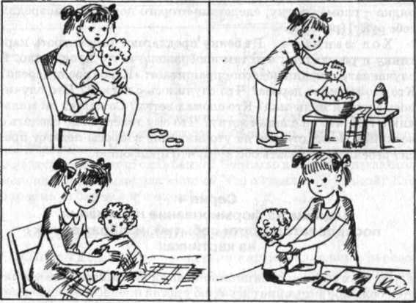
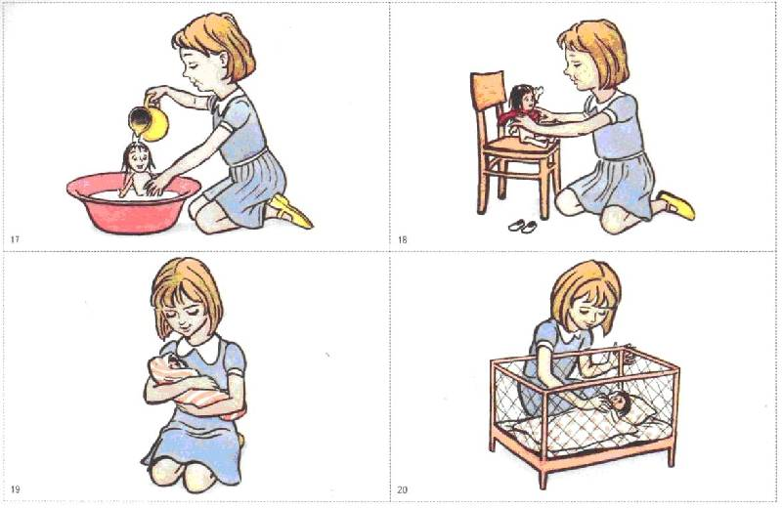

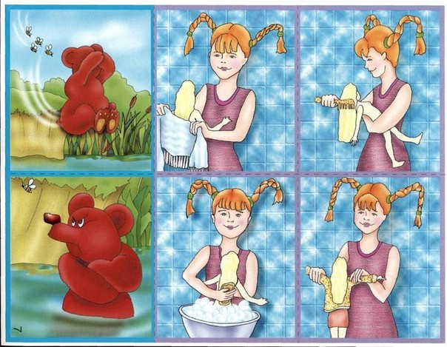

Серия картинок для составления сюжетного рассказа.
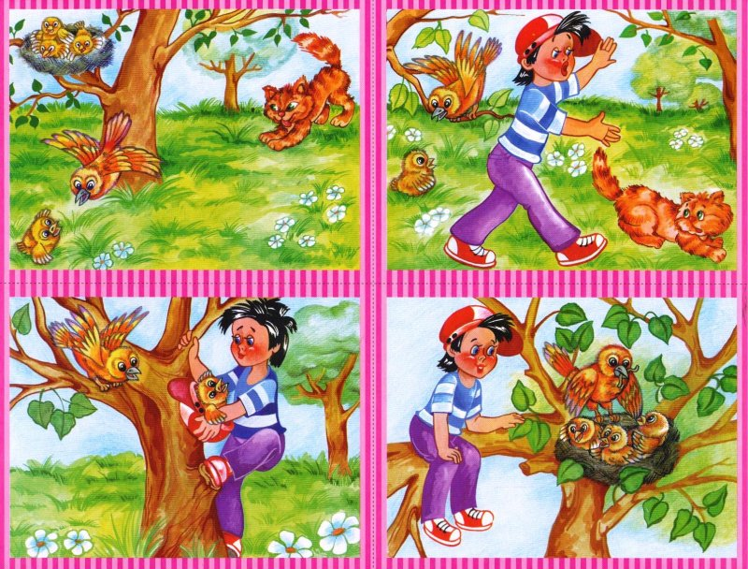

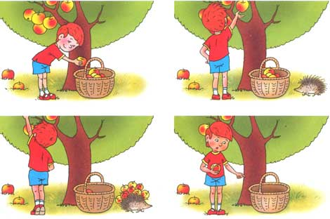
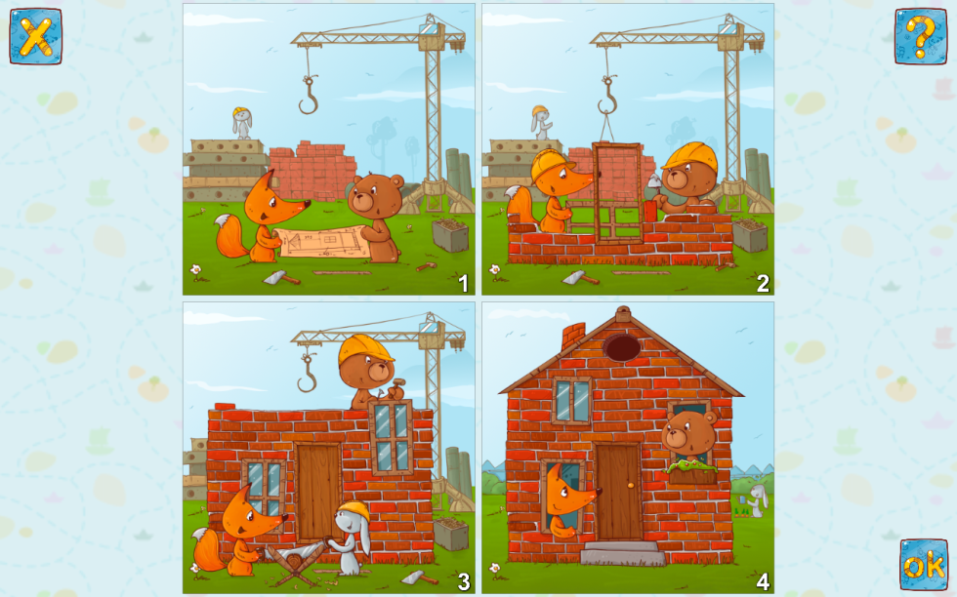

Использование мнемотехники при рассказе про времена года.
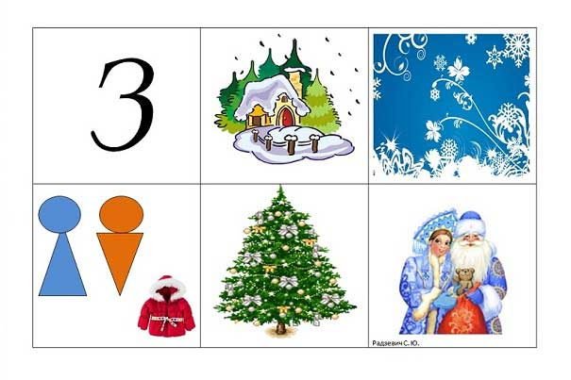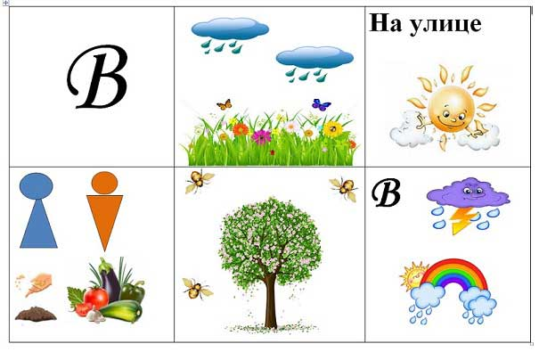
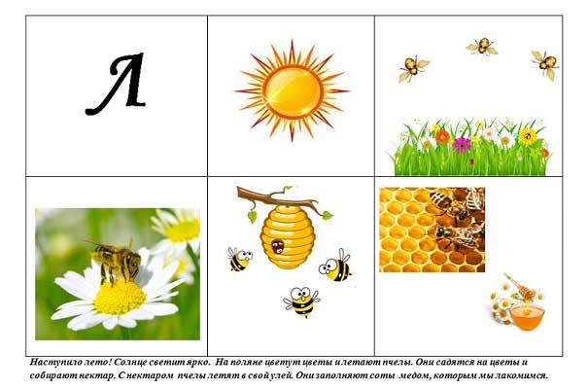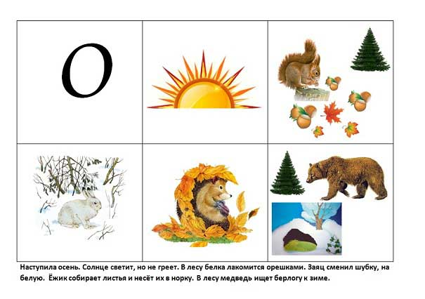
МНЕМОТАБЛИЦА К СТИХОТВОРЕНИЮ «ПРОГУЛКА ПО ГОРОДУ. 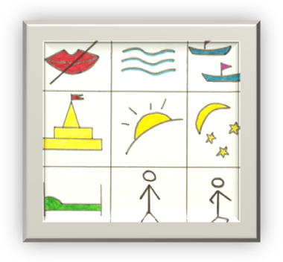
Тихо скользят по Неве корабли.
Шпиль Петропавловки блещет вдали
Всю бы я ночь не ложился в кровать
Был бы я взрослым, пошел бы гулять.

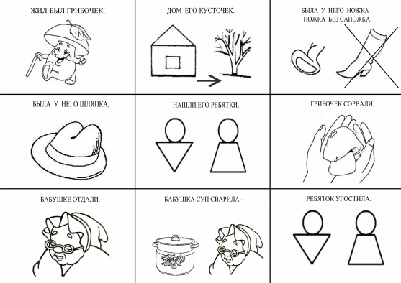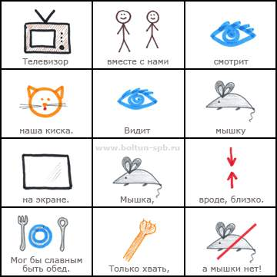

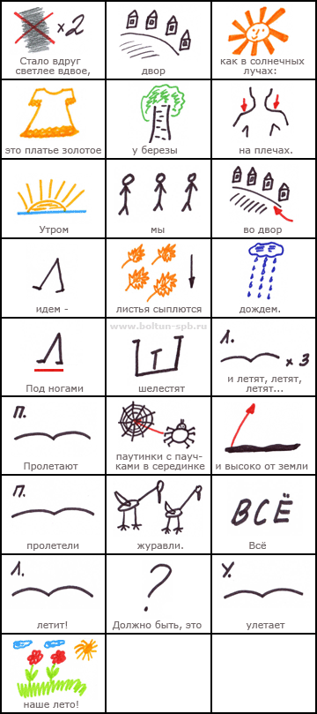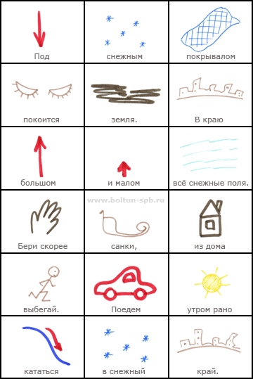

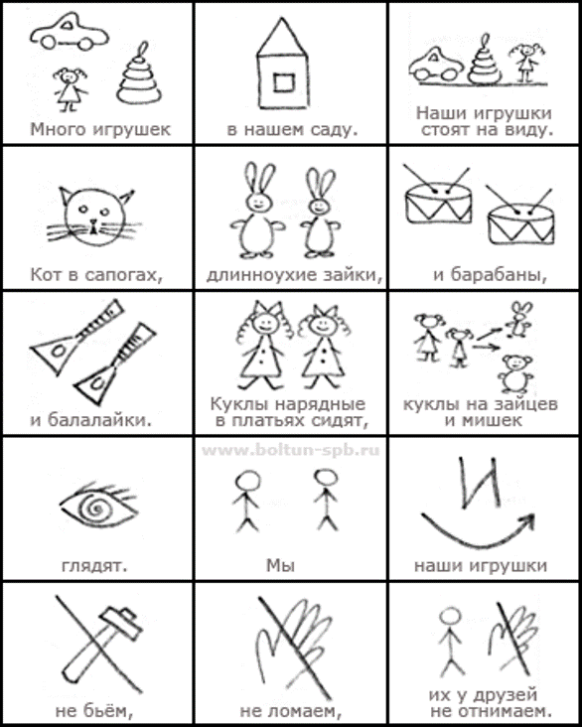
Загадывание и отгадывание мнемозагадок.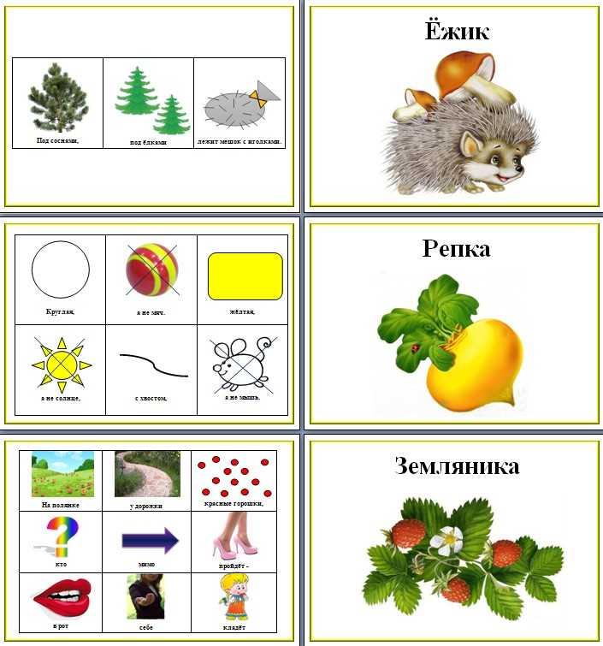

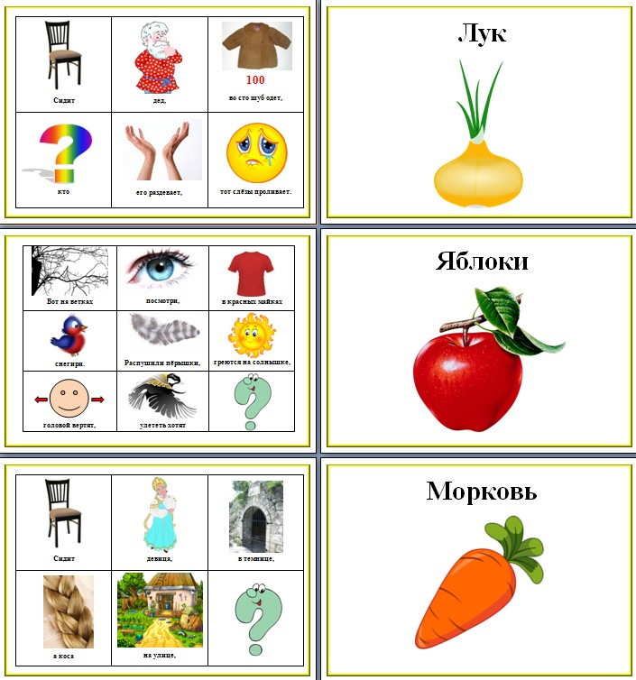

Мнемотаблица по сказкам:
Сказка « Колобок».
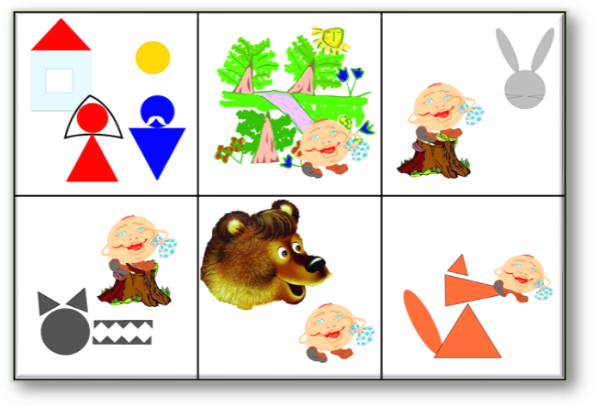
Сказка «Курочка ряба».
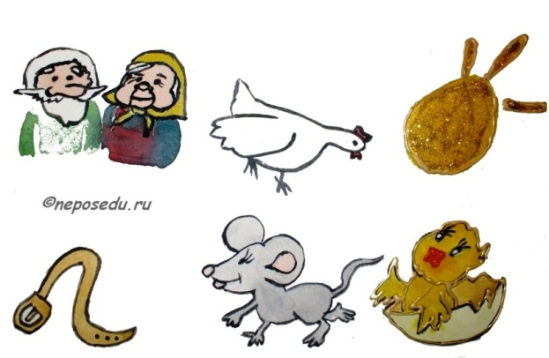
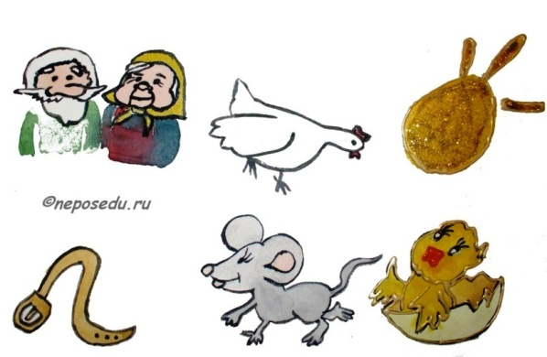

Сказка «Гуси лебеди».
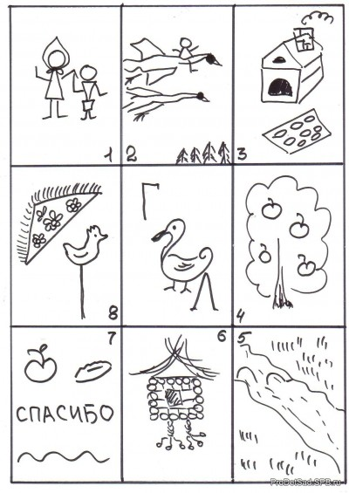
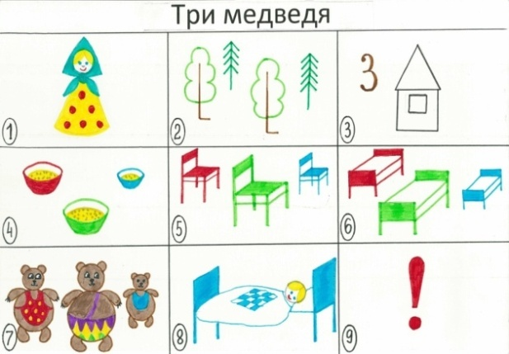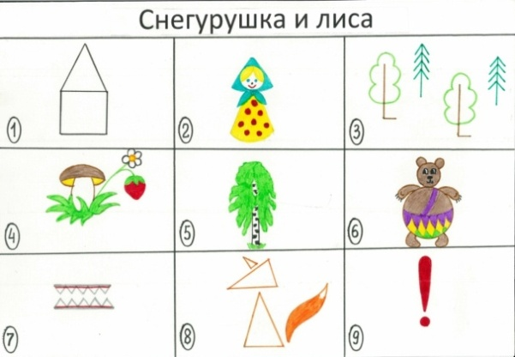

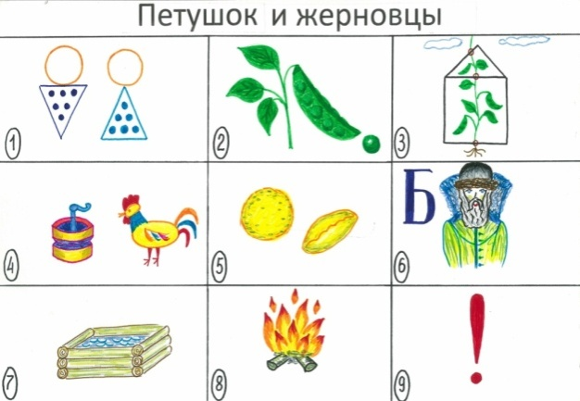
Примеры алгоритмов составление описательных рассказов:
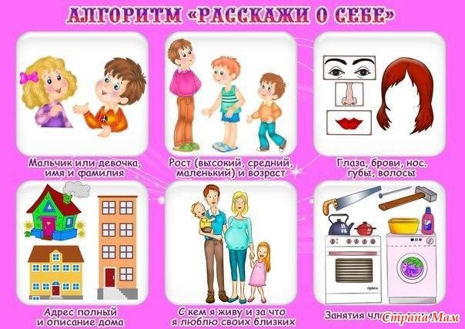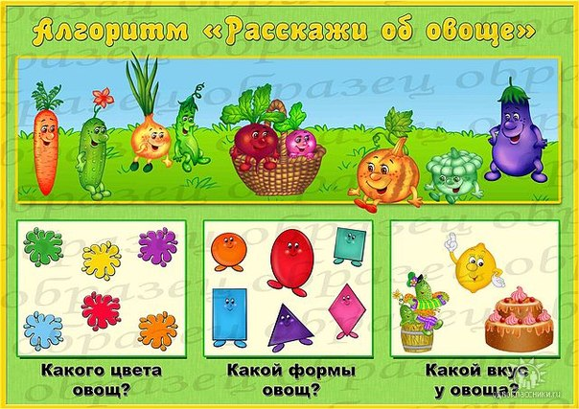
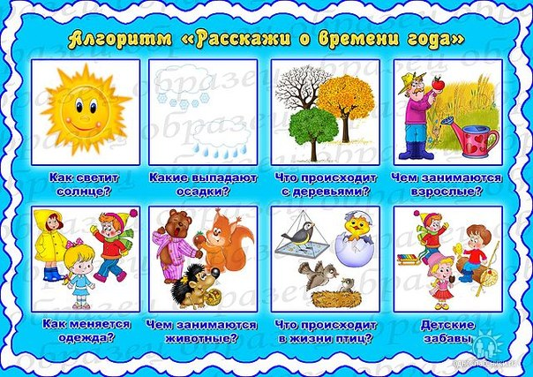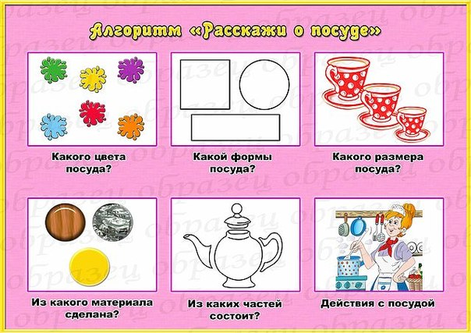
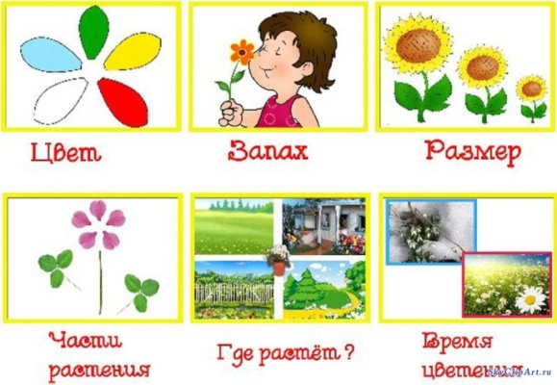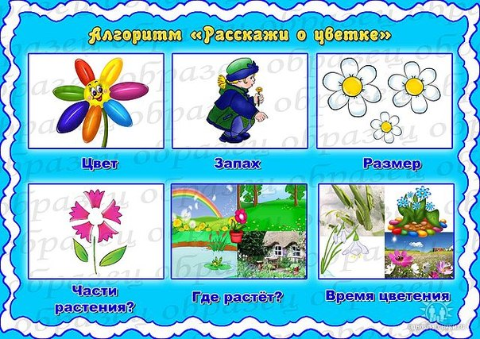
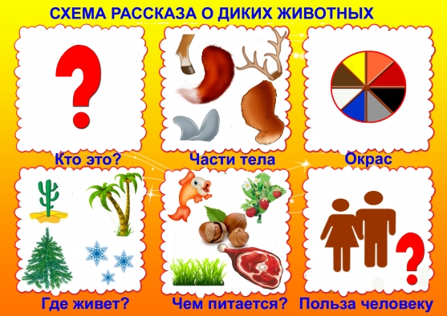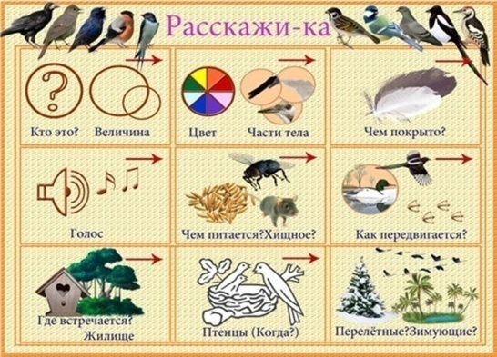
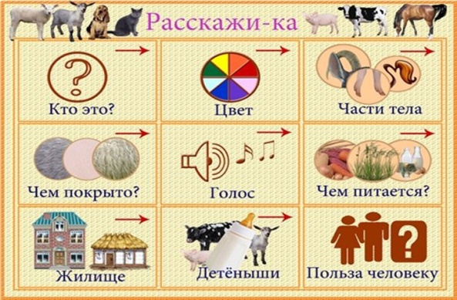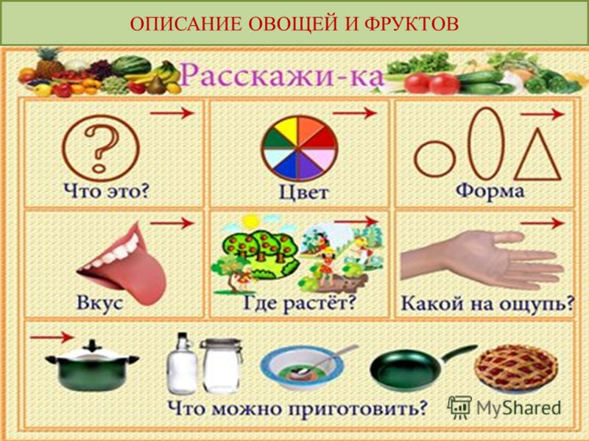
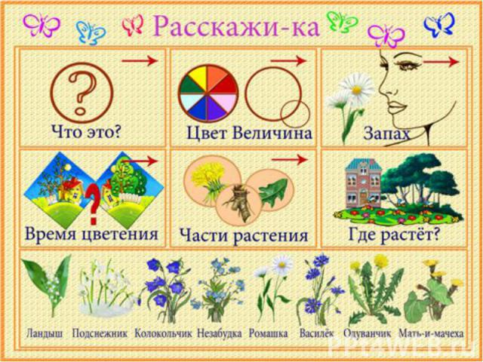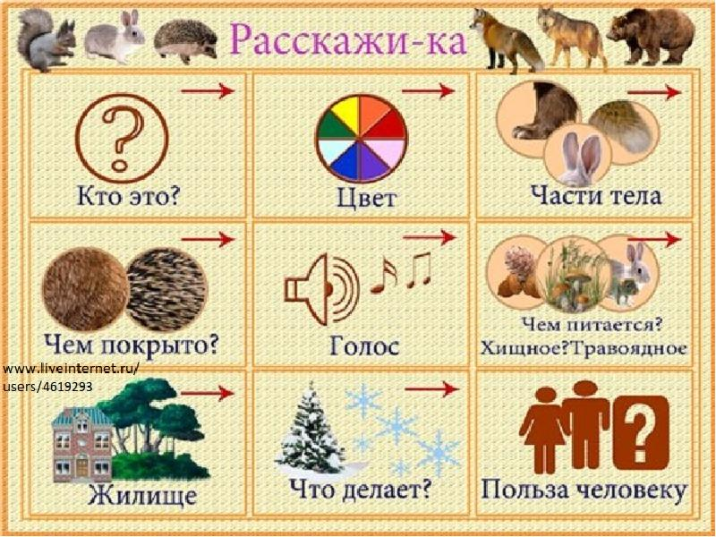
Пример описания дикого животного.
Заяц
Заяц – это не домашнее животное, а дикое. Он живёт в лесу. У него четыре ноги. Тело покрыто зимой белой шерстью, а летом – серой. На голове два длинных уха. У зайца маленький хвостик. Мама – зайчиха своих детёнышей выкармливает молочком. Когда вырастет, заяц ест морковку, траву, капусту.
Осень это
ПЛАН РАССКАЗА «ОСЕНЬ»
1. Какая погода: солнце; небо; погодные явления (дождь, ветер, …), температура
2. Каков растительный мир: деревья; кустарники; трава, цветы - листья
3. Поведение животных: впадают в спячку или нет; как готовятся к зиме; линяют или не линяют;
4. Поведение птиц - улетают в тёплые края или остаются;
5. Чем заняты люди: в саду; в огороде; в поле; …
6. Что одевают люди: верхняя одежда; головные уборы; обувь; …
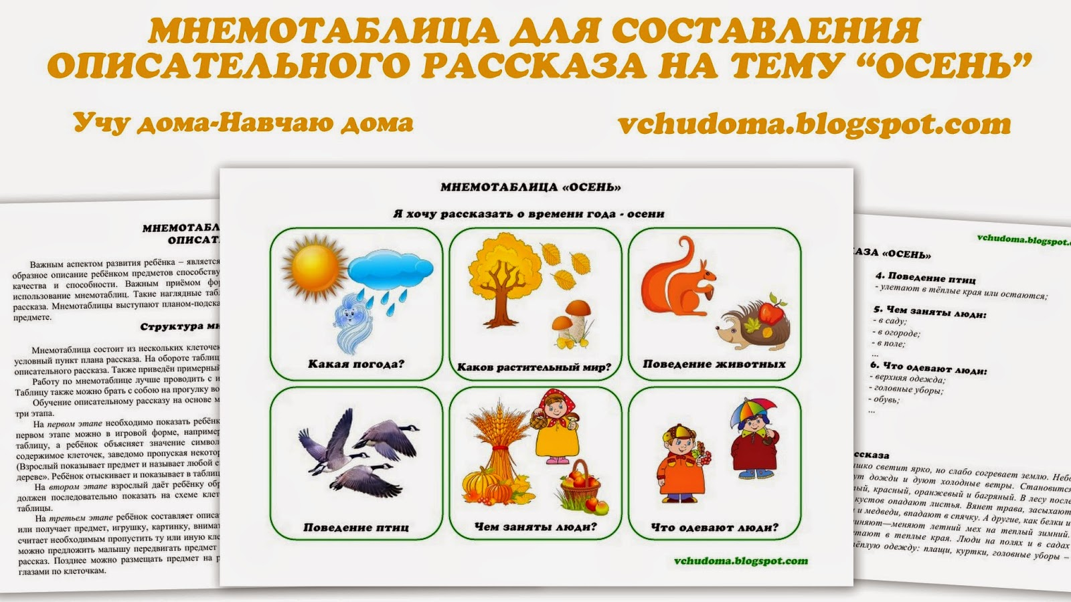
Пример рассказа
Я хочу рассказать о времени года - осени. Осенью солнышко светит ярко, но слабо согревает землю. Небо часто хмурится, облака закрывают солнце. Часто идут дожди и дуют холодные ветры. Становится холодно. Листья на деревьях меняют свой цвет на желтый, красный, оранжевый и багряный. В лесу после дождя появляются грибы. Поздней осенью с деревьев и кустов опадают листья. Вянет трава, засыхают цветы. Животные готовятся к зиме: некоторые, как ежи и медведи, впадают в спячку. А другие, как белки и мышки, запасают на зиму корм. Животные осенью линяют—меняют летний мех на теплый зимний. Прячутся насекомые. Птицы собираются в стаи и улетают в теплые края. Люди на полях и в садах собирают урожай овощей и фруктов. Люди надевают тёплую одежду: плащи, куртки, головные уборы – шапки, платочки, обувь – сапоги и ботинки.

Конспект НОД по развитию речи с использованием мнемотаблиц в средней группе «Путешествие в подводное царство»
Цель: Формировать у детей умение составлять рассказ с опорой на наглядность – мнемотаблицы. Закреплять умение рассматривать мнемотаблицу в определенном порядке.
Задачи:
Расширять знания детей о подводном мире.
Вводить в речь детей слова, обозначающие действия (глаголы, обогащать словарь детей новыми словами: подводный аппарат-батискаф, подводные растения-водоросли.
Воспитывать доброту, любовь к разным обитателям подводного мира, формировать доброжелательность, вежливое общение.
Ход занятия:
Ребята, сегодня мы с вам отправимся в сказку. Это путешествие в подводное царство-государство. Но добраться туда нам поможет сказочный батискаф. Батискаф – это подводный аппарат, который может опускаться на большую глубину. Посмотрите, он маленький, но может опустить на морское дно сразу всех нас, он прозрачный, потому что волшебный. Давайте войдем в него и отправимся в путешествие. Располагайтесь рядом друг с другом, возьмитесь за руки, чтобы тепло наших рук и наша дружба помогли нам в пути. Закрывайте глазки и слушайте, как опускается наш батискаф. (звучит музыка)
Ребята, а вот мы и на морском дне. Посмотрите как красиво под водой. Какие разноцветные рыбки плавают, интересные морские жители. Посмотрите что это за дворец, чей он как вы думаете? (Ответы детей) Верно, это сказочный дворец подводного царя. Может быть постучим?
(Стучат, из дворца выходит подводный царь)
Царь: Здравствуйте, гости! (дети здороваются)
Здравствуйте, здравствуйте, Ваше Величество! Мы с ребятами из детского сада опустились к вам с земли на морское дно посмотреть подводный мир.
Царь: Значит вы земляне. Проходите, пожалуйста, в мое подводное царство, я рад показать вам и рассказать о подводном мире. Но только одно условие – вы расскажите мне о жизни на земле. И так, смотрите, ребята, как красиво под водой. Кругом растут водоросли – это подводные растения. Они создают мягкий разноцветный ковер. Легкое подводное течение колышет их причудливые формы, создавая ощущение нежности, легкости. Водоросли необходимы для морских обитателей: они в них живут, иногда прячутся, питаются ими. Под водой всегда темно, но это не мешает передвигаться и плавать морским жителям. Тишина всегда царит на морском дне. А вы, ребята, плавать умеете под водой? Я вас научу.
Физминутка. П/и «Рыбки плавают»
(Царь превращает детей в рыбок, а потом догоняет их)
Царь: Ох, устал и ни кого не поймал. Какие вы ловкие! Давайте отдохнем, а я вам покажу свою находку. Посмотрите, что я нашел на морском дне.
(показывает детям мнемотаблицы)
Ребята, вам знакомы изображения на этих таблицах? Они как раз и рассказывают о жизни на земле. Подводный мир находится в своем постоянном величии. А у нас на земле все по-другому. Ребята, расскажем как у нас на земле бывает?
(Дети составляют рассказы по мнемотаблицам)
Да, ребята, жизнь на земле отличается от подводного мира. Одно время года сменяется другим и каждое из них приносит свою красоту, свою радость.
Царь: Молодцы, ребята, мне очень понравились ваши рассказы. Наверное, на земле очень весело и интересно.
Ваше Величество, а мы с ребятами приглашаем вас на землю, к нам в детский сад. Приплывайте к нам в любое время года. Зимой вместе с ребятами будем в снежки играть, кататься с горки. Весной будем пускать кораблики. Летом будем купаться, загорать. А осенью будем слушать шум дождя, считать капельки и собирать грибы.
Царь: Спасибо, ребята, я к вам обязательно приплыву. А чтобы вы не забыли о нашей подводной встрече дарю вам морские сувениры.
(Дети благодарят, прощаются с царем, садятся в батискаф и поднимаются на землю).
Вот и закончилось наше путешествие. Кто из вас хочет нарисовать всё самое интересное, что мы увидели в подводном царстве-государстве?
Свободная изодеятельность детей.

